Тема «День победы»
Рекомендации для родителей.
Программное содержание:
- Помогать детям определять пространственные направления от себя: направо, налево, вверх, вниз. Учить различать правую и левую руки.
- Учить детей сравнивать предметы по высоте пользуясь приемами наложения и приложения. (выше-ниже).

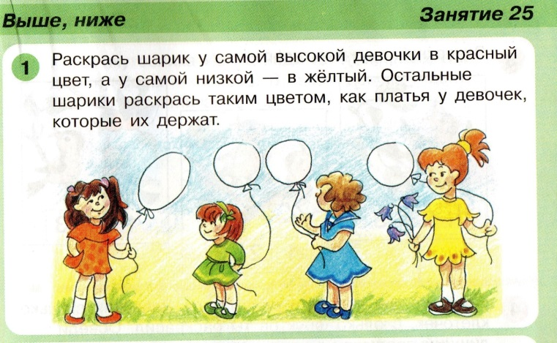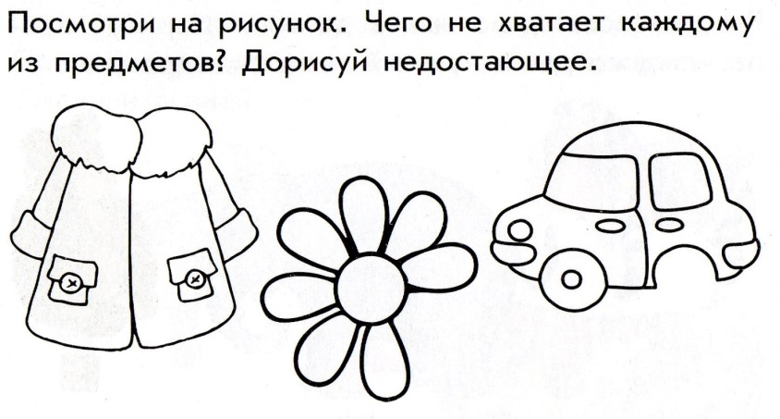

Задание 2.
- Покажи стрелки, которые направлены вверх, вниз, направо, налево.
- Назови самую широкую стрелку, узкую, длинную, короткую.

Задание 3.
- Назови геометрические фигуры. (форма, цвет)
- Найди дома предметы похожие на эти геометрические фигуры. (называть полным предложением- например синий квадрат похож на стол)
- Назови из предложенных предметов, на какую фигуру они похожи.

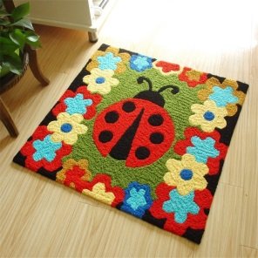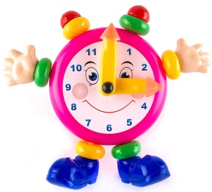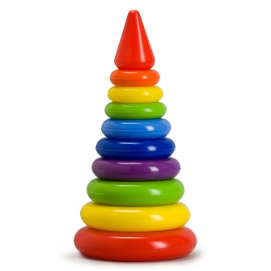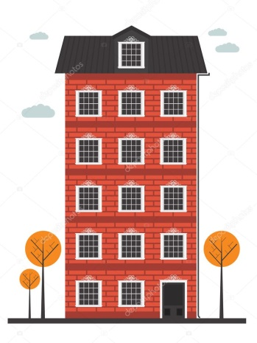

Поиграй-ка

Внимательно посмотри на картинки



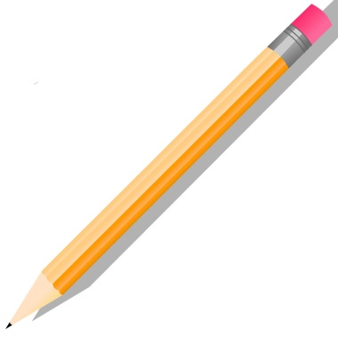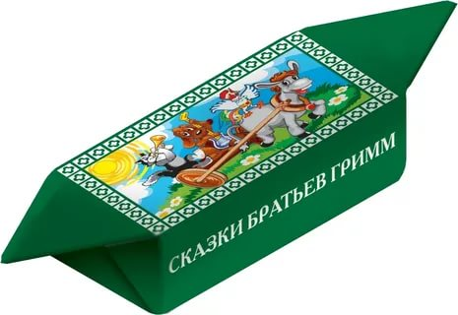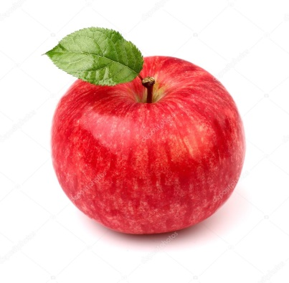

А теперь закрой картинки и назови все предметы.

